申请人网报流程说明

登录中国教师资格网：[www.jszg.edu.cn](http://www.jszg.edu.cn)

1、



**点击此处进入报名系统**

2、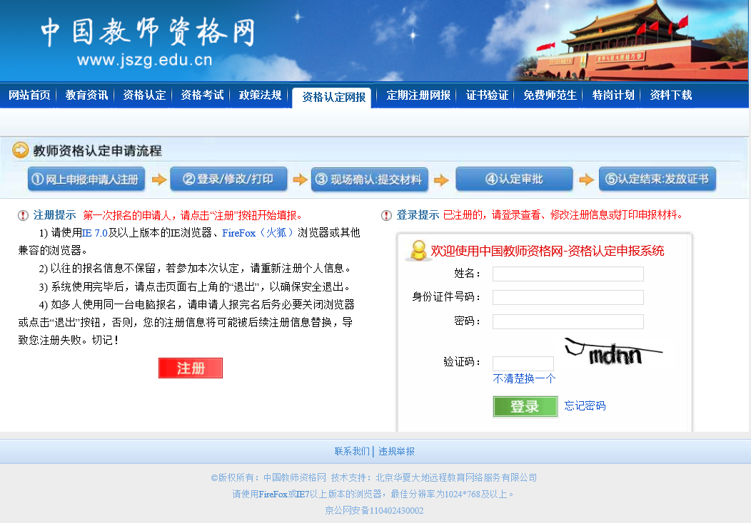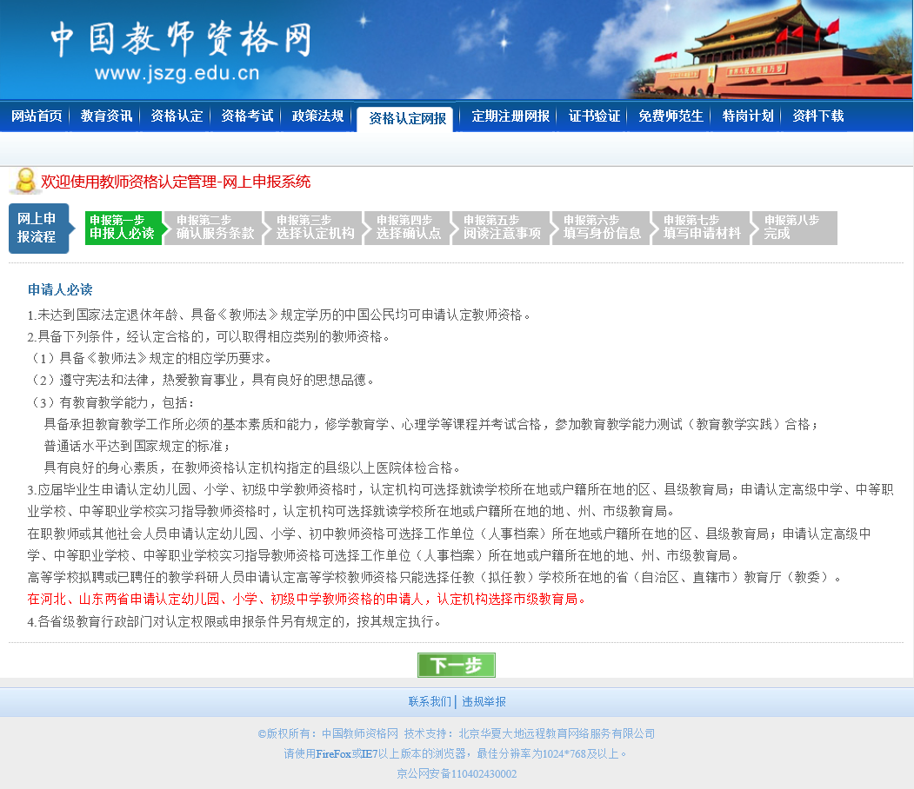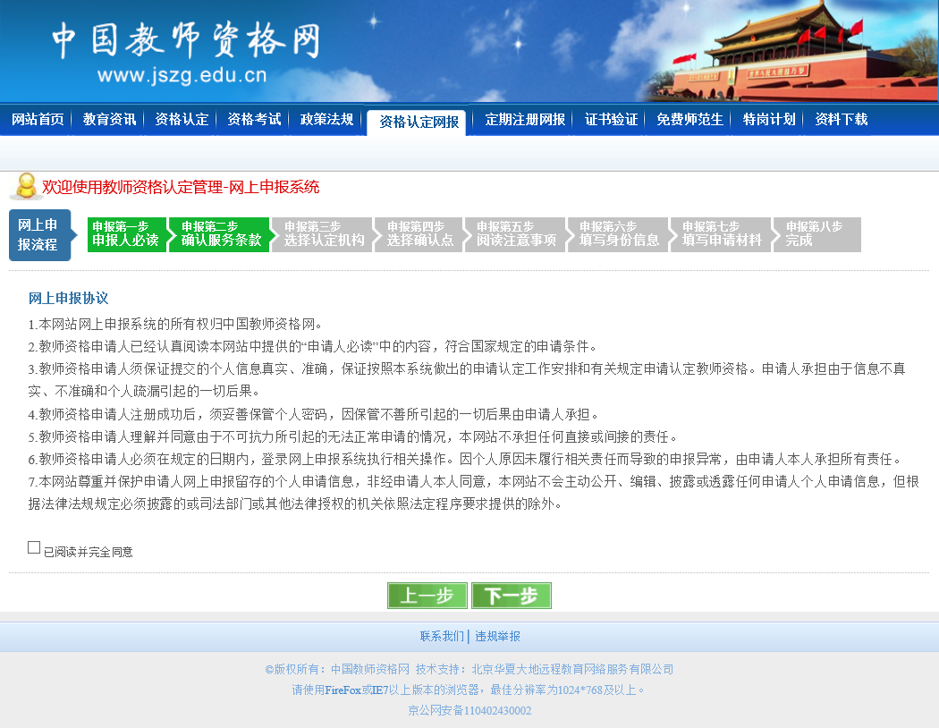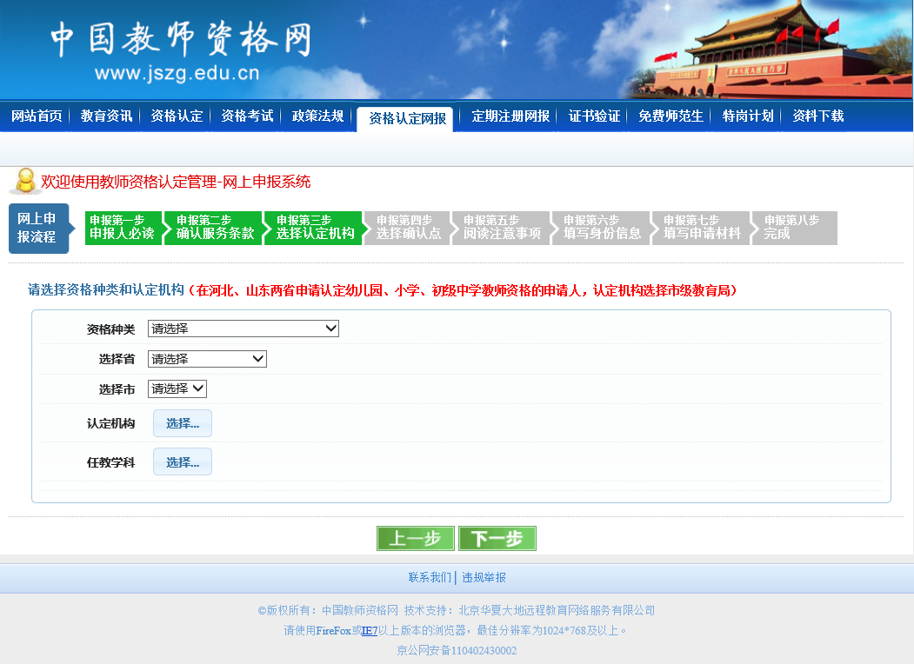

**点击此处进入报名系统**

**点击此处进入报名系统**

**2、单击下一步继续进行报名**

**1、勾选已阅读并完全同意**

**填写表格**

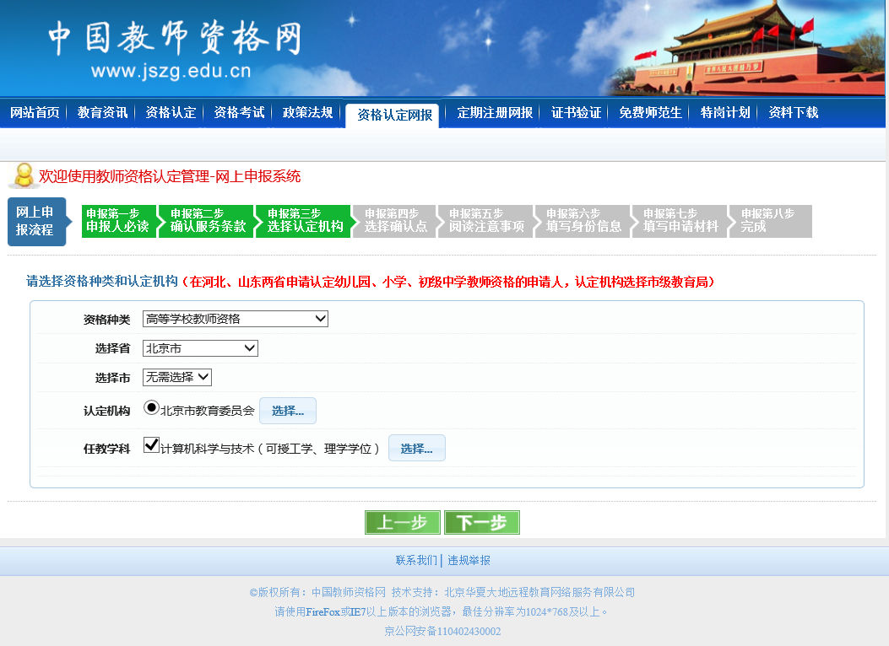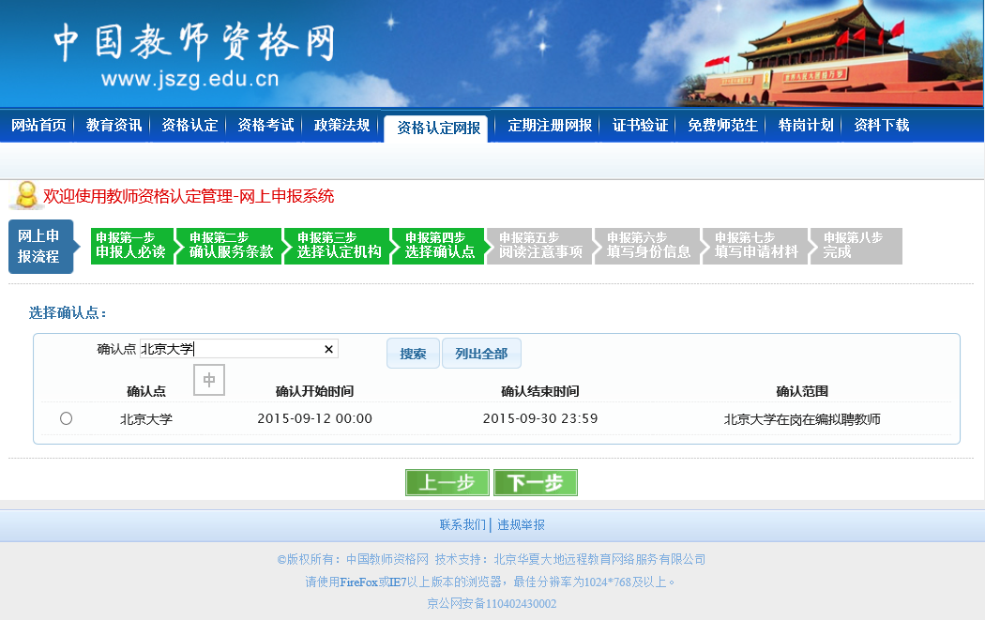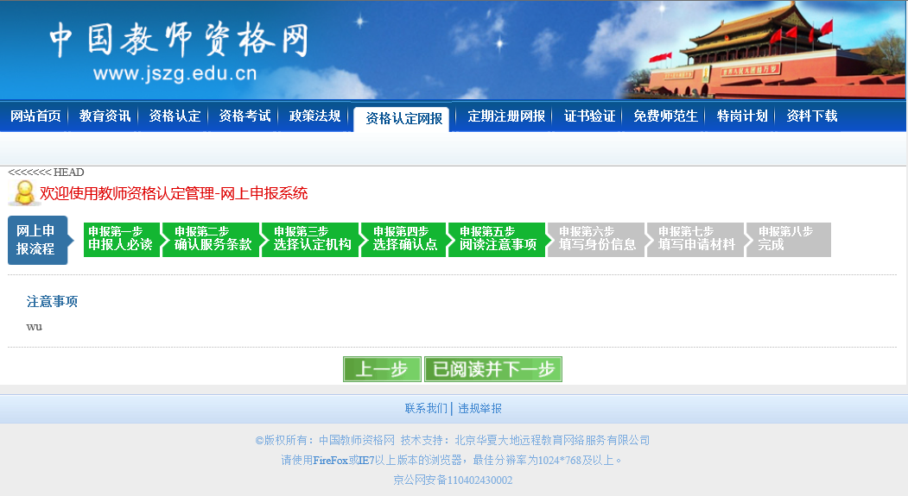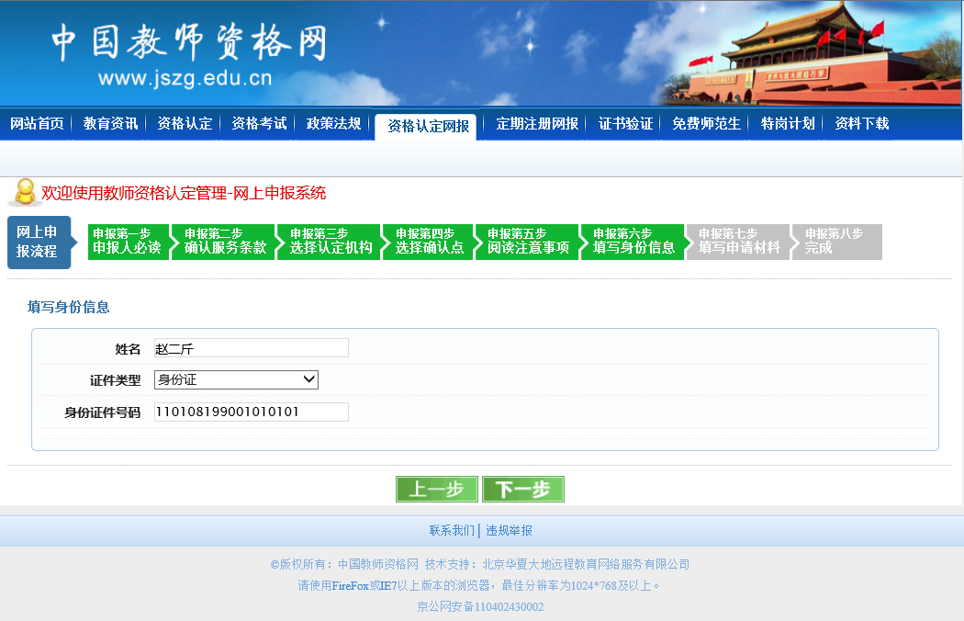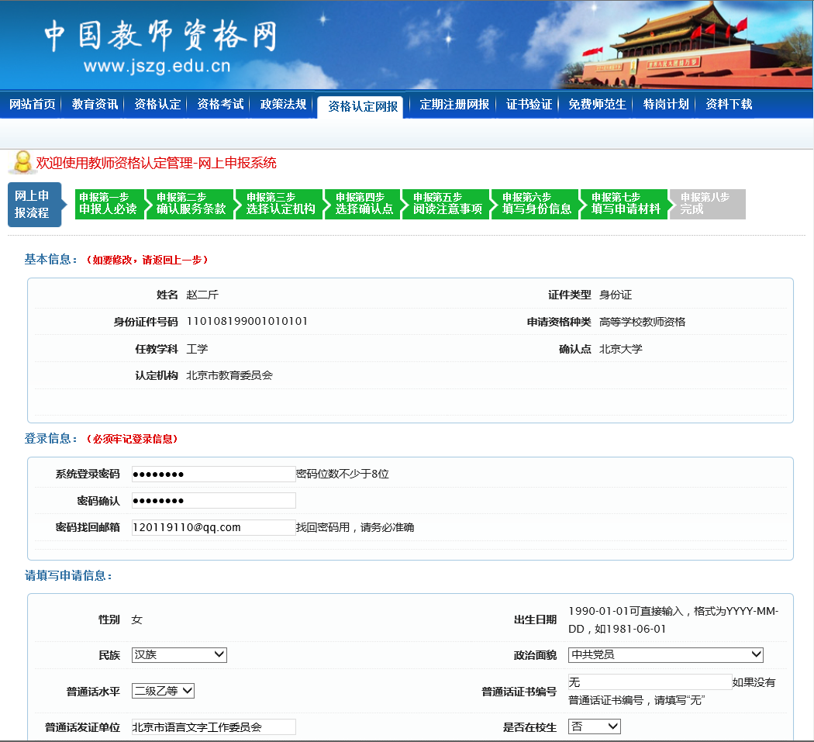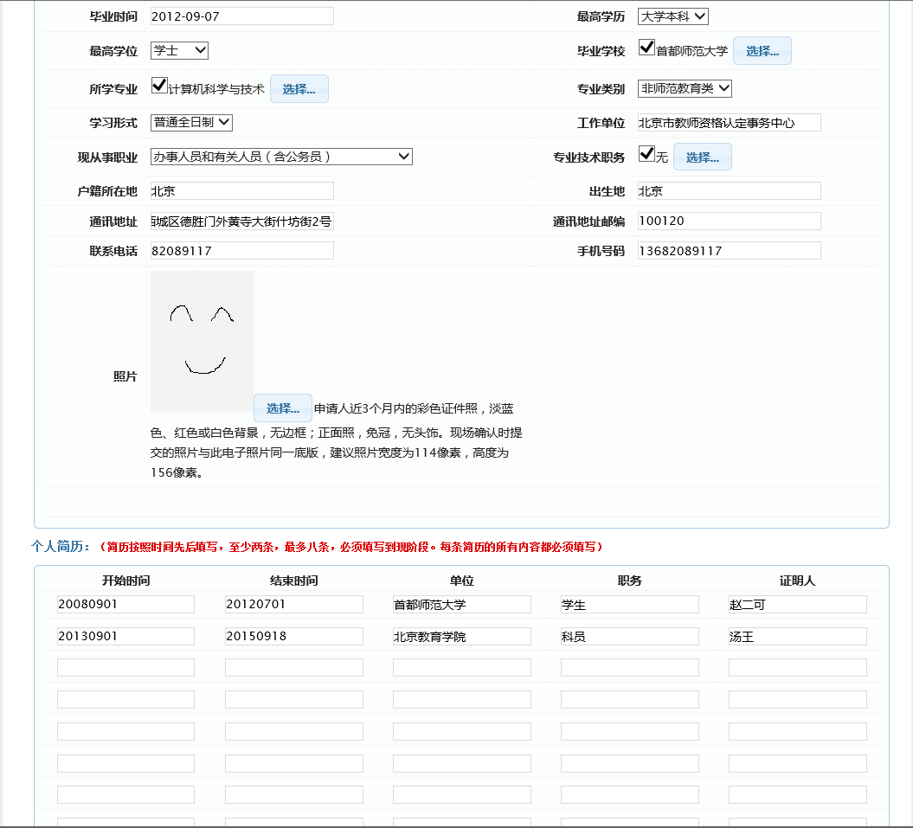

**此图仅为样例，**

**仅供参考。**

**选择申请人实际所在学校作为确认点，单击下一步继续**

**单击继续报名**

**填写好个人信息后，单击下一步**

**牢记个人设置的密码。**

**正确填写页面全部信息并上传照片后，单击提交。牢记系统登陆密码。**

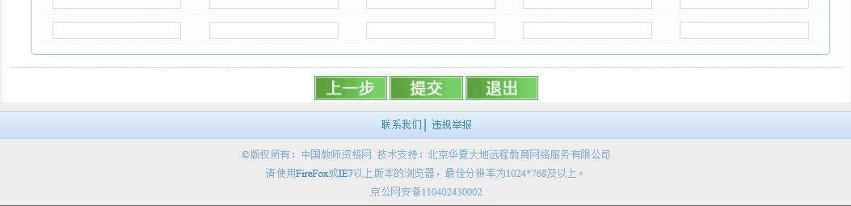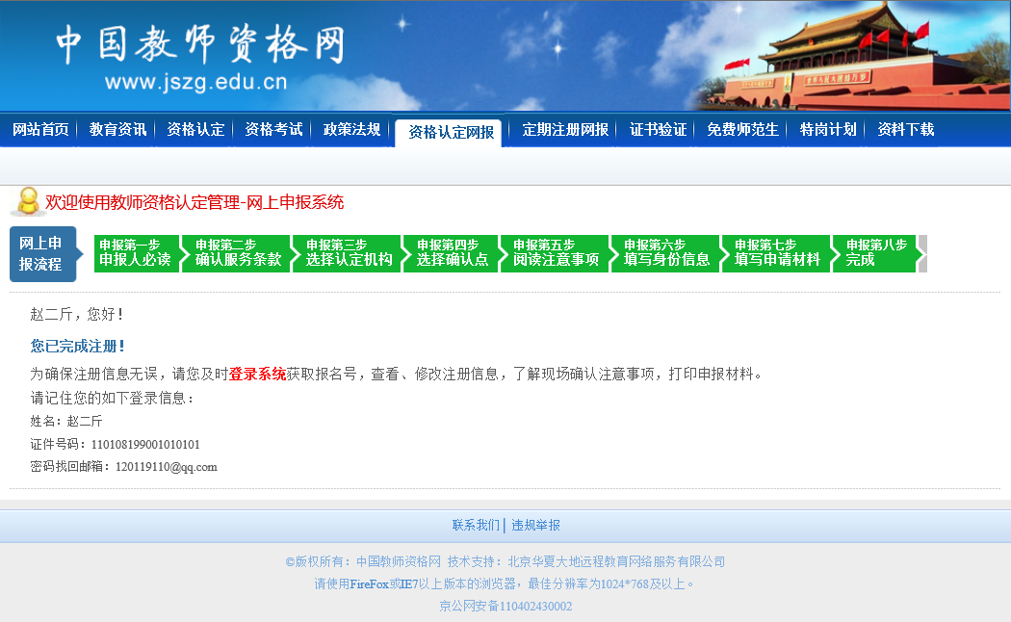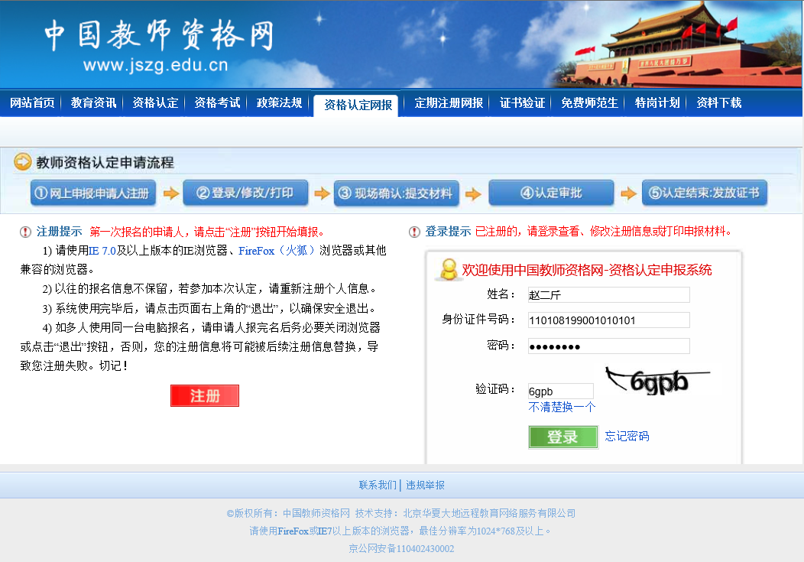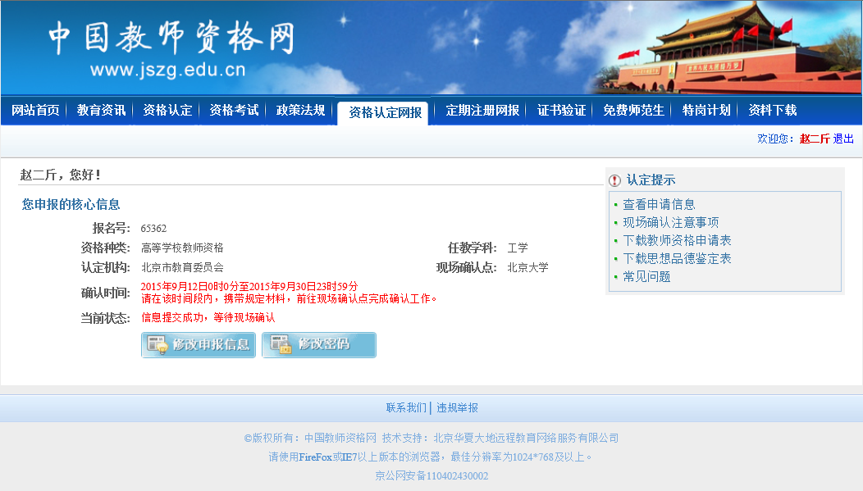

**报名成功界面**

**如需打印、修改等操作，请回到**[**www.jszg.edu.cn**](http://www.jszg.edu.cn)**重复第一步进入登录界面，输入正确的信息后单击登录。**

**查看申请信息**

**现场确认注意事项**

**下载并打印申请表**

**下载思想品德鉴定表**

**常见问题**